2. pielikums
Ministru kabineta 2015. gada .......
noteikumiem Nr. ......

„26.pielikums
Ministru kabineta
2013.gada 19.marta
noteikumiem Nr.154

Beverīnas novada administratīvās teritorijas robežas apraksts

2015.gada 18.maijs
(robežas apraksta sagatavošanas datums)

Nr.  p.k. | Tās zemes vienības kadastra apzīmējums, pa kuru noteikta administratīvās teritorijas robeža | Robežojošās administratīvās teritorijas nosaukums
 | 96460010498 | Burtnieku novads
 | 94840010031 | Burtnieku novads  Strenču novads
 | 94840010027 | Strenču novads
 | 94840010003 | Strenču novads
 | 94840010034 | Strenču novads
 | 94840010014 | Strenču novads
 | 94840010013 | Strenču novads
 | 94840010027 | Strenču novads
 | 94840020061 | Strenču novads
 | 94840020016 | Strenču novads
 | 94840020070 | Strenču novads
 | 94840040090 | Strenču novads
 | 94840040143 | Strenču novads
 | 94840040062 | Strenču novads
 | 94840040061 | Strenču novads
 | 94840040059 | Strenču novads
 | 94840040028 | Strenču novads
 | 94840040085 | Strenču novads
 | 94840040084 | Strenču novads
 | 94840040114 | Strenču novads
 | 94840040016 | Strenču novads
 | 94840040029 | Strenču novads
 | 94840040016 | Strenču novads
 | 94840040091 | Strenču novads
 | 94840040037 | Strenču novads
 | 94840040031 | Strenču novads
 | 94840040035 | Strenču novads
 | 94840040032 | Strenču novads
 | 94840040039 | Strenču novads
 | 94840040134 | Strenču novads
 | 94840040005 | Strenču novads
 | 94840040102 | Strenču novads
 | 94840040103 | Strenču novads
 | 94840040097 | Strenču novads
 | 94840040115 | Strenču novads
 | 94840030053 | Strenču novads
 | 94840030232 | Strenču novads
 | 94840030048 | Strenču novads
 | 94840030022 | Strenču novads
 | 94840030076 | Strenču novads
 | 94840030295 | Strenču novads
 | 94840030024 | Strenču novads
 | 94840030062 | Strenču novads
 | 94840080007 | Strenču novads
 | 94840080010 | Strenču novads
 | 94840080005 | Strenču novads
 | 94840080017 | Strenču novads
 | 94840080041 | Strenču novads
 | 94840080018 | Strenču novads
 | 94840080055 | Strenču novads
 | 94840080056 | Strenču novads
 | 94840080030 | Strenču novads
 | 94840080015 | Strenču novads
 | 94840080019 | Strenču novads
 | 94840080043 | Strenču novads
 | 94840080048 | Strenču novads
 | 94840080026 | Strenču novads
 | 94840080012 | Strenču novads
 | 94840080011 | Strenču novads
 | 94840080001 | Strenču novads
 | 94840080039 | Strenču novads
 | 94840080001 | Strenču novads
 | 94840080040 | Strenču novads
 | 94840080001 | Strenču novads
 | 94840080026 | Strenču novads
 | 94840080021 | Strenču novads
 | 94840080026 | Strenču novads
 | 94840080004 | Strenču novads
 | 94840080003 | Strenču novads
 | 94840080044 | Strenču novads
 | 94840080026 | Strenču novads
 | 94840080020 | Strenču novads
 | 94840070072 | Strenču novads
 | 94840070013 | Strenču novads
 | 94840070001 | Strenču novads
 | 94840070010 | Strenču novads
 | 94840070107 | Strenču novads
 | 94840070105 | Strenču novads  Smiltenes novads
 | 94840070074 | Smiltenes novads
 | 94840070077 | Smiltenes novads
 | 94840070049 | Smiltenes novads
 | 94840070115 | Smiltenes novads
 | 94840070071 | Smiltenes novads
 | 94840070109 | Smiltenes novads
 | 94840070006 | Smiltenes novads
 | 94840070040 | Smiltenes novads
 | 94840070031 | Smiltenes novads
 | 94840070029 | Smiltenes novads
 | 94840070048 | Smiltenes novads
 | 94840070021 | Smiltenes novads
 | 94840070002 | Smiltenes novads
 | 94840070026 | Smiltenes novads
 | 94840070070 | Smiltenes novads
 | 94840070014 | Smiltenes novads
 | 94840060024 | Smiltenes novads
 | 94840060206 | Smiltenes novads
 | 94840060006 | Smiltenes novads
 | 94840060055 | Smiltenes novads
 | 94840060053 | Smiltenes novads
 | 94840060171 | Smiltenes novads
 | 94840090056 | Smiltenes novads
 | 94840090088 | Smiltenes novads
 | 96460080084 | Smiltenes novads
 | 96460080011 | Smiltenes novads
 | 96460080127 | Smiltenes novads
 | 96460080012 | Smiltenes novads
 | 96460080099 | Smiltenes novads
 | 96460080091 | Smiltenes novads
 | 96460080141 | Smiltenes novads
 | 96460080143 | Smiltenes novads
 | 96460080125 | Smiltenes novads  Priekuļu novads
 | 96460080091 | Priekuļu novads
 | 96460080113 | Priekuļu novads
 | 96460080052 | Priekuļu novads
 | 96460080049 | Priekuļu novads
 | 96460080032 | Priekuļu novads
 | 96460080022 | Priekuļu novads
 | 96460080025 | Priekuļu novads
 | 96460080105 | Priekuļu novads
 | 96460080051 | Priekuļu novads
 | 96460080029 | Priekuļu novads
 | 96460080044 | Priekuļu novads
 | 96460080019 | Priekuļu novads
 | 96460080017 | Priekuļu novads
 | 96460080005 | Priekuļu novads
 | 96460080023 | Priekuļu novads
 | 96460080131 | Priekuļu novads
 | 96460080045 | Priekuļu novads
 | 96460080129 | Priekuļu novads
 | 96460080046 | Priekuļu novads
 | 96620080051 | Priekuļu novads
 | 96620080020 | Priekuļu novads
 | 96620080002 | Priekuļu novads
 | 96620080011 | Priekuļu novads
 | 96620080012 | Priekuļu novads
 | 96620080028 | Priekuļu novads
 | 96620080007 | Priekuļu novads
 | 96620080016 | Priekuļu novads
 | 96620080044 | Priekuļu novads
 | 96620070295 | Priekuļu novads
 | 96620070308 | Priekuļu novads
 | 96620070093 | Priekuļu novads
 | 96620070445 | Priekuļu novads
 | 96620070095 | Priekuļu novads
 | 96620070279 | Priekuļu novads
 | 96620070142 | Priekuļu novads
 | 96620070002 | Priekuļu novads
 | 96620070090 | Priekuļu novads
 | 96620070239 | Priekuļu novads
 | 96620070273 | Priekuļu novads
 | 96620070270 | Priekuļu novads
 | 96620070237 | Priekuļu novads
 | 96620070314 | Priekuļu novads
 | 96620070196 | Priekuļu novads
 | 96620070171 | Priekuļu novads
 | 96620070189 | Priekuļu novads
 | 96620070045 | Priekuļu novads
 | 96620070287 | Priekuļu novads
 | 96620070044 | Priekuļu novads
 | 96620070448 | Priekuļu novads
 | 96620070044 | Priekuļu novads
 | 96620070141 | Priekuļu novads
 | 96620070127 | Priekuļu novads
 | 96620070145 | Priekuļu novads
 | 96620070154 | Priekuļu novads
 | 96620070025 | Priekuļu novads
 | 96620070247 | Priekuļu novads
 | 96620070339 | Priekuļu novads
 | 96620070367 | Priekuļu novads
 | 96620070066 | Priekuļu novads
 | 96620070078 | Priekuļu novads
 | 96620060161 | Priekuļu novads
 | 96620060016 | Priekuļu novads
 | 96620060080 | Priekuļu novads
 | 96620060245 | Priekuļu novads
 | 96620060024 | Priekuļu novads
 | 96620060026 | Priekuļu novads
 | 96620060025 | Priekuļu novads
 | 96620060043 | Priekuļu novads
 | 96620060038 | Priekuļu novads
 | 96620060044 | Priekuļu novads
 | 96620060326 | Priekuļu novads
 | 96620060258 | Priekuļu novads
 | 96620060077 | Priekuļu novads  Kocēnu novads
 | 96620020062 | Kocēnu novads  Valmieras pilsēta
 | 96620020057 | Valmieras pilsēta
 | 96620020607 | Valmieras pilsēta
 | 96620020015 | Valmieras pilsēta
 | 96620020692 | Valmieras pilsēta
 | 96620020689 | Valmieras pilsēta
 | 96620020619 | Valmieras pilsēta
 | 96620020014 | Valmieras pilsēta
 | 96620020061 | Valmieras pilsēta
 | 96620020878 | Valmieras pilsēta
 | 96620020279 | Valmieras pilsēta
 | 96620020016 | Valmieras pilsēta
 | 96620020037 | Valmieras pilsēta
 | 96620020336 | Valmieras pilsēta
 | 96620020683 | Valmieras pilsēta
 | 96620020035 | Valmieras pilsēta
 | 96620020063 | Valmieras pilsēta
 | 96620020685 | Valmieras pilsēta
 | 96620020693 | Valmieras pilsēta
 | 96620020700 | Valmieras pilsēta
 | 96620020064 | Valmieras pilsēta
 | 96620020594 | Valmieras pilsēta
 | 96620020065 | Valmieras pilsēta
 | 96620020767 | Valmieras pilsēta
 | 96620020593 | Valmieras pilsēta
 | 96620020626 | Valmieras pilsēta
 | 96620020695 | Valmieras pilsēta
 | 96620060161 | Valmieras pilsēta
 | 96620050013 | Valmieras pilsēta
 | 96620030125 | Valmieras pilsēta
 | 96620030016 | Valmieras pilsēta
 | 96620030036 | Valmieras pilsēta
 | 96620030206 | Valmieras pilsēta
 | 96620030319 | Valmieras pilsēta
 | 96620030093 | Valmieras pilsēta
 | 96620030118 | Valmieras pilsēta
 | 96620030025 | Valmieras pilsēta
 | 96620030028 | Valmieras pilsēta
 | 96620030123 | Valmieras pilsēta
 | 96620030158 | Valmieras pilsēta
 | 96620030035 | Valmieras pilsēta
 | 96620030158 | Valmieras pilsēta
 | 96620030124 | Valmieras pilsēta
 | 96620030123 | Valmieras pilsēta
 | 96620030049 | Valmieras pilsēta
 | 96620030050 | Valmieras pilsēta
 | 96620030127 | Valmieras pilsēta
 | 96620030317 | Valmieras pilsēta
 | 96620010020 | Valmieras pilsēta
 | 96620010100 | Valmieras pilsēta
 | 96620010099 | Valmieras pilsēta
 | 96620010013 | Valmieras pilsēta
 | 96620010083 | Valmieras pilsēta
 | 96620010018 | Valmieras pilsēta
 | 96620010005 | Valmieras pilsēta
 | 96620010002 | Valmieras pilsēta
 | 96620010069 | Valmieras pilsēta
 | 96620010070 | Valmieras pilsēta
 | 96620010053 | Valmieras pilsēta
 | 96620010028 | Valmieras pilsēta
 | 96620010022 | Valmieras pilsēta
 | 96620010030 | Valmieras pilsēta
 | 96620010007 | Valmieras pilsēta  Burtnieku novads

Beverīnas novada administratīvās teritorijas robežas karte

2015.gada 18.maijs
(robežas kartes sagatavošanas datums)

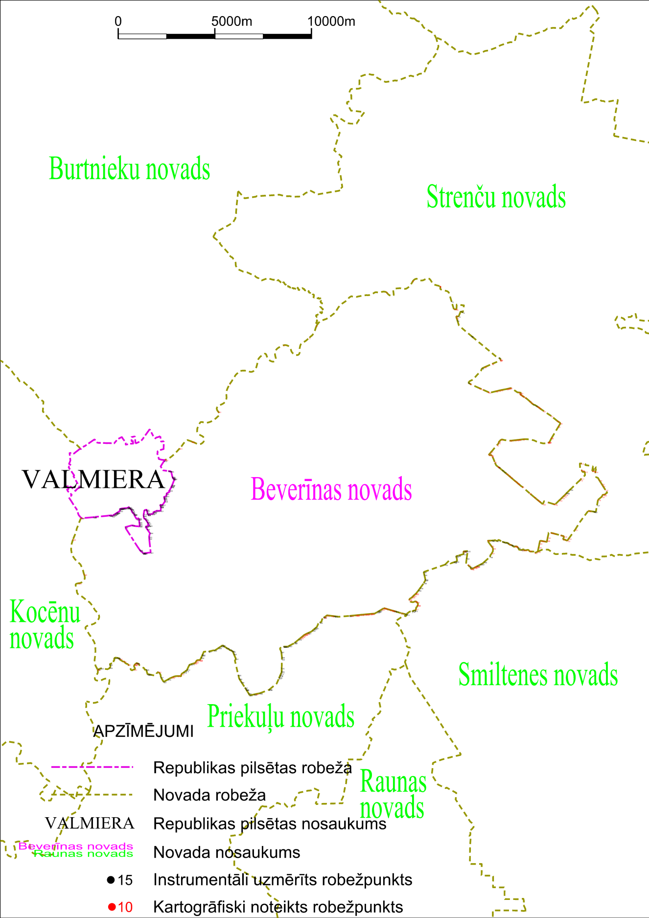”

Vides aizsardzības un reģionālās attīstības ministrs K.Gerhards

09.06.2015.
1 073
A. Pīlēģis
66016530, arvids.pilegis@varam.gov.lv

